File di Log di Windows

I file di log di Windows sono file di testo o database utilizzati dal sistema operativo per registrare eventi, operazioni e messaggi relativi al funzionamento di Windows, dei suoi componenti e delle applicazioni installate. Questi file sono fondamentali per monitorare il sistema, diagnosticare problemi e mantenere la sicurezza.

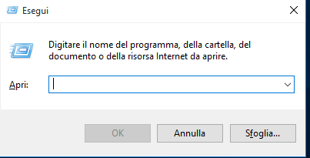

Windows +R

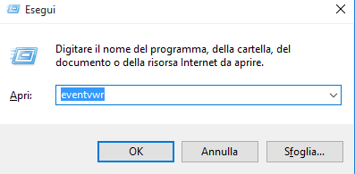

digito: eventvwr

Eventvwr è il comando per avviare il Visualizzatore Eventi di Windows, uno strumento che permette di consultare i log del sistema operativo. Mostra informazioni su errori, avvisi, attività delle applicazioni e tentativi di accesso, utili per monitorare, diagnosticare e risolvere problemi del sistema.

L'immagine mostra il Visualizzatore Eventi di Windows, uno strumento integrato per esaminare i log degli eventi del sistema. Nella parte sinistra, c'è un pannello che elenca le categorie principali di registri, come:
- Applicazione, Sicurezza, Installazione, e Sistema sotto "Registri di Windows".
- Eventi inoltrati e altre categorie personalizzate.
La sezione centrale è dedicata alla visualizzazione degli eventi di una categoria specifica (in questo caso, "Sicurezza"). Qui si vedono colonne con informazioni come data e ora e una descrizione generica degli eventi. In basso, nella scheda "Generale", è visibile un dettaglio dell'evento selezionato, che include un messaggio come "È stata enumerata l'app".
A destra, il pannello "Azioni" offre opzioni per lavorare con i registri, come aprire un registro salvato, filtrare i registri, esportarli, o aggiornare la visualizzazione.
